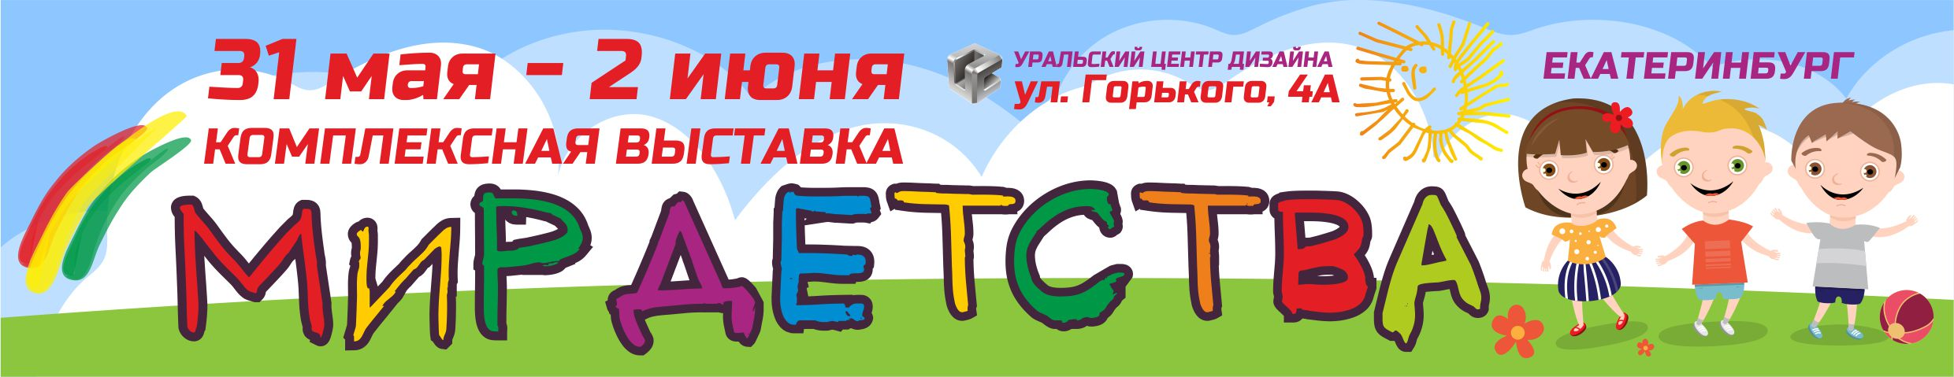

Выставка – фестиваль «Мир детства»
31мая – 2 июня 2019г.

Организатор: Объединение «Универсальные выставки»
Екатеринбург, Уральский центр развития дизайна (ул. Горького, 4а).

Выставка проводится в честь Дня защиты детей!

Ответственность перед будущими и нашими детьми – вот причина, по которой каждый год в Екатеринбурге проводится выставка-фестиваль «Мир детства» – событие, позволяющее встретиться всем тем, кто думает о завтрашнем дне, кто заботится о подрастающем поколении.

«МИР ДЕТСТВА» - комплексная выставка товаров и услуг для детей, их родителей, а также будущих мам, проводится в дни празднования дня защиты детей - один из самых любимых и популярных семейных праздников, а для её участников - деловая площадка для налаживания партнёрских взаимоотношений между производителями и покупателями, и торговыми представителями рынка детских товаров и услуг.
Объединение «Универсальные выставки» проводит мероприятие совместно с ОГИБДД УМВД России по городу Екатеринбургу при поддержке Министерства агропромышленного комплекса и продовольствия Свердловской области.

СИЛЬНЫЕ стороны выставки:
Организатор – Объединение «Универсальные выставки» - один из ведущих выставочных операторов Уральского региона. Работает в сфере выставочных и конгрессных услуг более 25 лет.

Место проведения - Уральский центр развития дизайна (ул. Горького, 4а).
Это исторический центр Екатеринбурга,
Плотина городского пруда (плотинка) – любимое место горожан и гостей города для прогулок с семьей. Официальное место проведения всех городских и Российских праздников,
- доступный общественный транспорт,
- бесплатный вход.
* Время проведения – 31мая – 2 июня 2019 г.
- выставка – ярмарка пройдет в дни празднования дня защиты детей в России.

Тематические разделы выставки- ярмарки:
* Отдельный блок на выставке посвящается детям с ограниченными возможностями:
- товары и услуги для развития и оздоровления
- специальные социальные мероприятия
* Товары для новорожденных и детей дошкольного возраста
* Товары для беременных и кормящих женщин
* Игрушки
* Детское творчество, хобби, рукоделие
* Канцелярские товары и школьные принадлежности
* Детская мода
* Дополнительное образование
* Спорт и развлечения для детей
* Оборудование для детских дворовых площадок; спортивных школ и лагерей.

В 2018 году в выставке приняли участие более 50 организаций, представивших товары и услуги для детей: детское творчество, хобби, рукоделие, спортивные товары и инвентарь, одежду, обувь, канцелярские товары и школьные принадлежности, развивающие игры, игрушки ручной работы и т.д.
Проведение Фестиваля «Мир детства» имеет социальную значимость; именно поэтому здесь в большом объеме были представлены услуги дополнительного образования (мастер класс по обучению детей английскому языку с рождения от к Компании «BookShElf»; мастер-классы по электрической и аэрокосмической инженерии от Школы инжиниринга и робототехники Robooky и Abakus-centr. и т.д), активные развивающие игры и развлечения для детей разного возраста, показательные выступления и конкурсы , обучающие и познавательные мастер-классы (по росписи деревянных игрушек, валяние из шерсти., вязание крючком, текстильные бусы,. кулинарные мастер классы, макияж для детей,
Практически каждый участник демонстрировал свои услуги в виде мастер-классов, презентаций, игр в реальном режим, как внутри павильона так и на улице. Все мероприятия проводились бесплатно.
Вниманию родителей с детьми с ограниченными возможностями были предложены средства для реабилитации, консультации и программы реабилитации от специалистов Ассоциации «Особые люди», сеть ортопедических салонов «ORTIX» представила продукцию ведущих российских и зарубежных производителей ( корректоры осанки, обувь ортопедическая, подушки под голову, кресла-коляски и т.п.), медицинский реабилитационный центр «Здоровое детство» предлагал консультации специалистов и программы лечения детей с заболеваниями нервной и опорно-двигательной системы (ДЦП, нарушение осанки (сколиоз), деформации стоп и т.п
Насыщенная программа мероприятий (развлекательные и образовательные программы для детей и взрослых, консультации, мастер-классы) привлекли на выставку как массового потребителя (детей, родителей), так и дополнительную аудиторию - специалистов, всего за все дни здесь побывало около 5000 человек.
Не вызывает сомнения, что избранный формат проведения – выставка-фестиваль – подтвердил известное положение о том, что это - идеальное место для запуска нового продукта, поиска новых партнеров и потребителей, расширения бизнеса и приобретения знаний;

Приглашаем всех неравнодушных к проблемам развития и становления наших детей принять участие в работе выставки-фестиваля! «Мир детства-2019»!
Объединение «Универсальные выставки»,
тел. (343) 355-01-42 (46,49), 345-65-35
e-mail: sales@unexpo.ru
www.unexpo.ru

